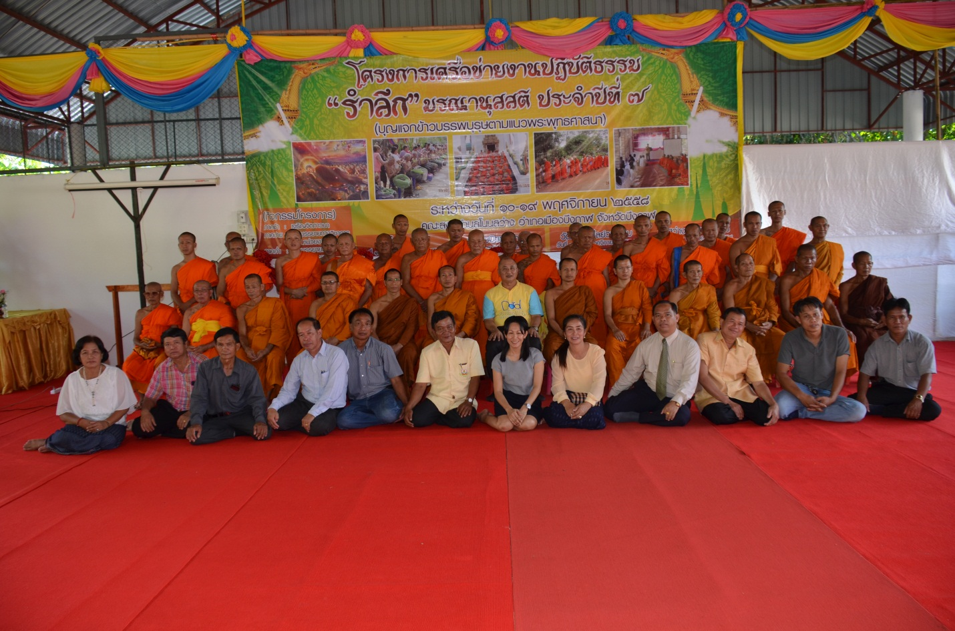
พระครูสุววรรณจันทจิต เจ้าอาวาสวัดถ้าศรีวิไลวนาราม ตำบลโนนสว่าง อำเภอเมืองบึงกาฬ จังหวัดบึงกาฬ
ลักษณะภูมิปัญญา
ความรู้ในด้านพระพุทธศาสนา ศาสนพิธี ศาสนสถาน พระธรรมวินัย ประเพณีฮีต 12 คลอง 14 เป็นครูพระ อบรมสั่งสอนวิชาพระพุทธศาสนาให้กับนักเรียน โรงเรียนบ้านโนนสว่างและโรงเรียนหนองเข็งวิทยาคม

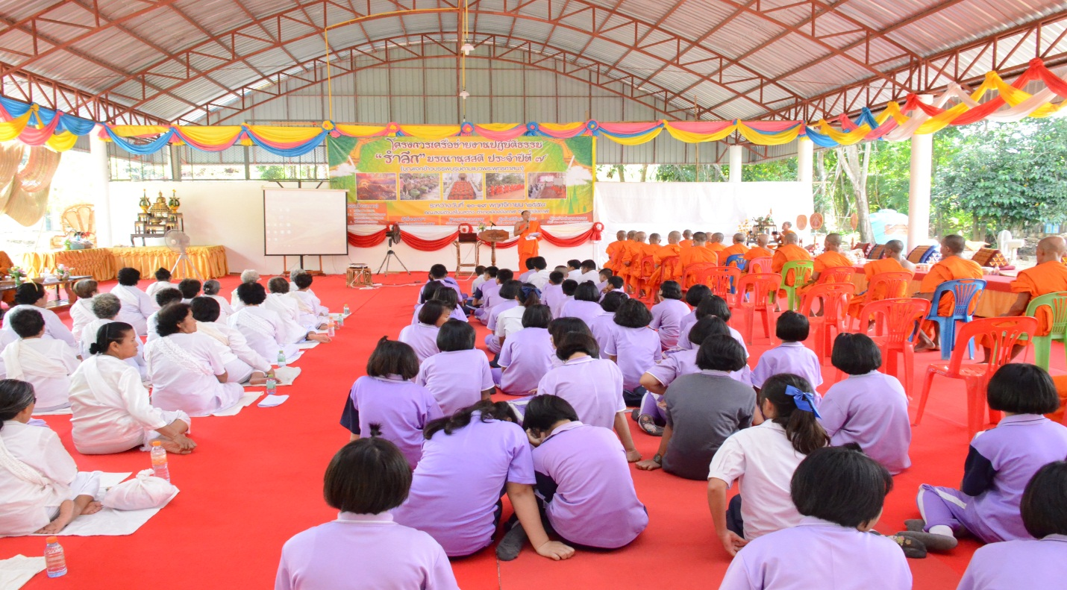
นายอุไร หลักชัย

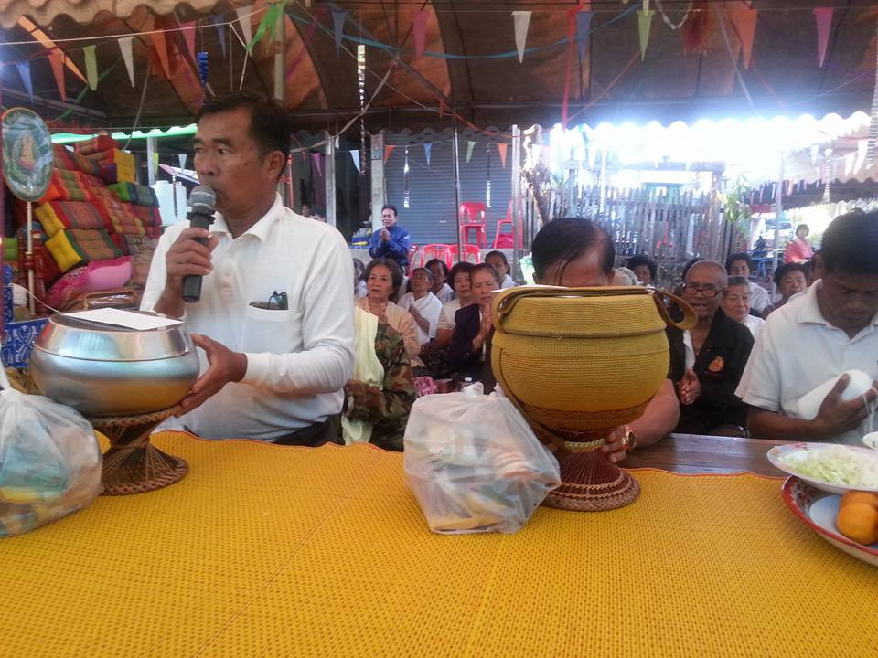

นายอุไร หลักชัย ปราชญ์ชาวบ้าน อายุ 64 ปี บ้านเลขที่142 หมู่ที่ 1 บ้านโนนสว่าง
ตำบลโนนสว่าง อำเภอเมืองบึงกาฬ จังหวัดบึงกาฬ
ลักษณะภูมิปัญญา
ความรู้ด้านขนบธรรมเนียมประเพณี วัฒนธรรมประเพณี วิถีชีวิตของคนอีสาน มีความรู้ความสามารถการเป็นหมอสูต สวดในพิธีบายศรีสู่ขวัญ งานอุปสมบท งานมงคลสมรส งานพิธีขึ้นบ้านใหม่ และทำพิธีความเชื่อต่างๆในอดีต

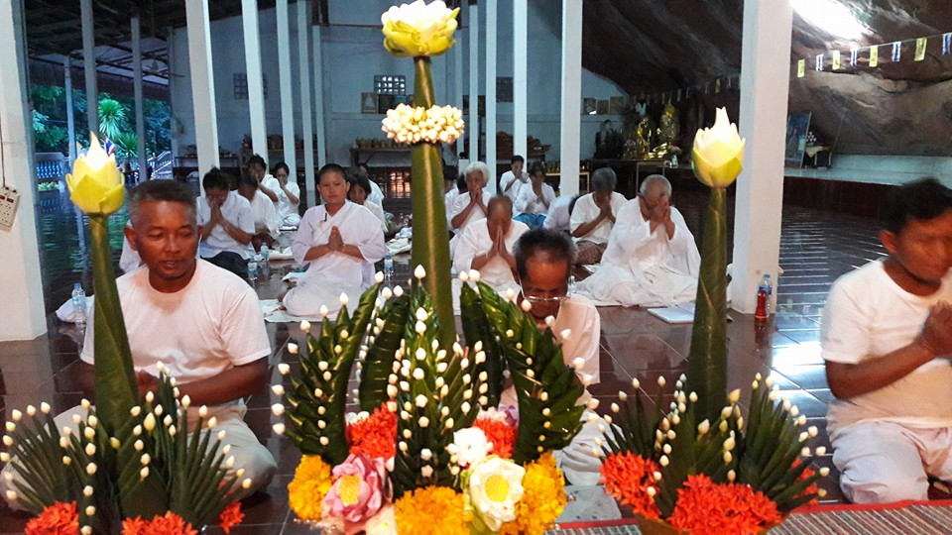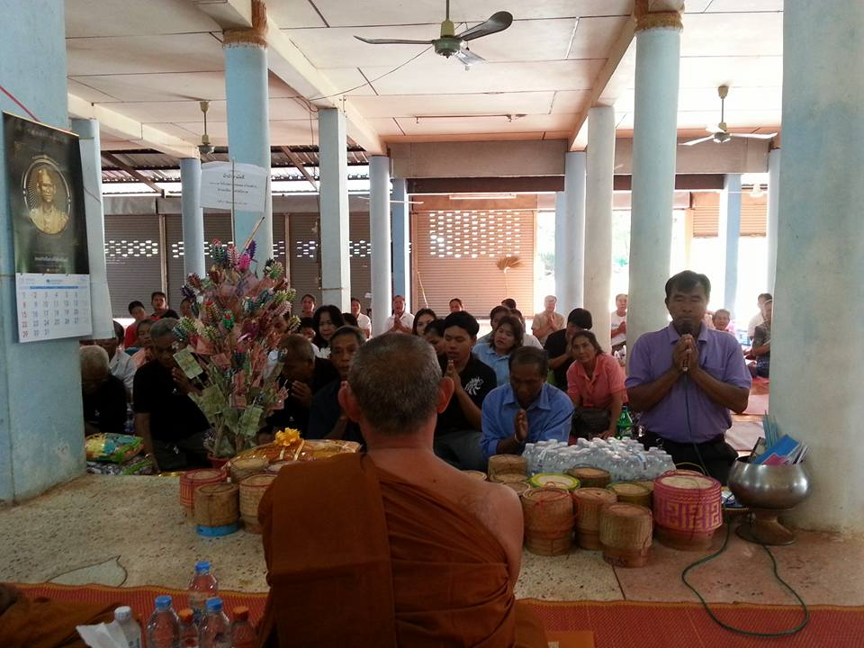

นางสาวจินตนา ศรีเสริม

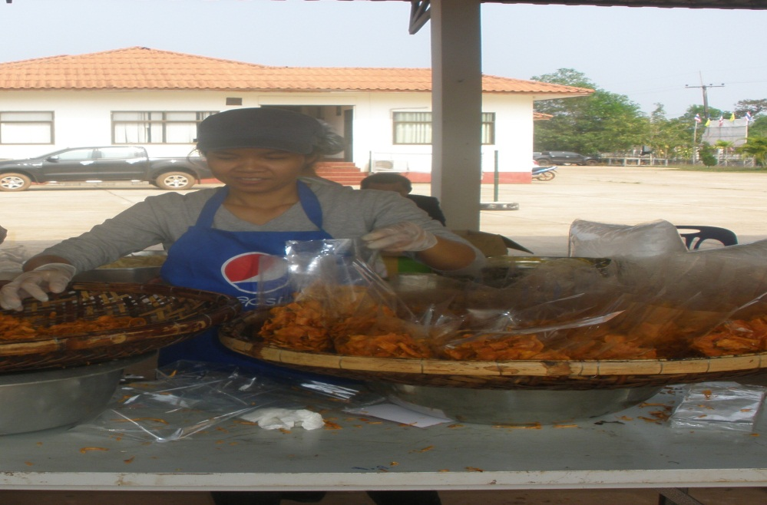

นางสาวจินตนา ศรีเสริม อายุ 43 ปี บ้านเลขที่ 1 หมูที่ 7 บ้านบูรพา
ตำบลโนนสว่าง อำเภอเมืองบึงกาฬ จังหวักบึงกาฬ
ลักษณะภูมิปัญญา
มีความรู้ความสามรถในด้านการประกอบอาหารและทั้งงานฝีมือหัตถกกรม นอกจากนี้ยังสามรถเป็น
ครูฝึกสอนในการประกอบอาหาร และงานหัตถกรรมฝีมือ ทั้งนี้ยังเปิดร้านขายอาหารตามสั่งเป็น
กิจการของตัวเอง
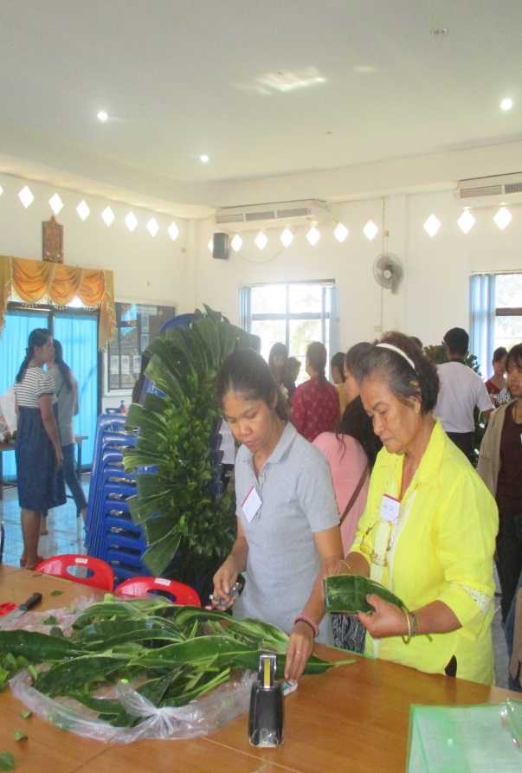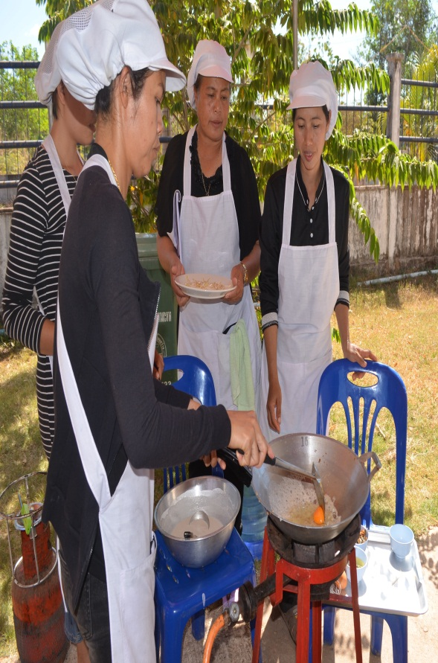
นางสาวปวีณา พลภักดี

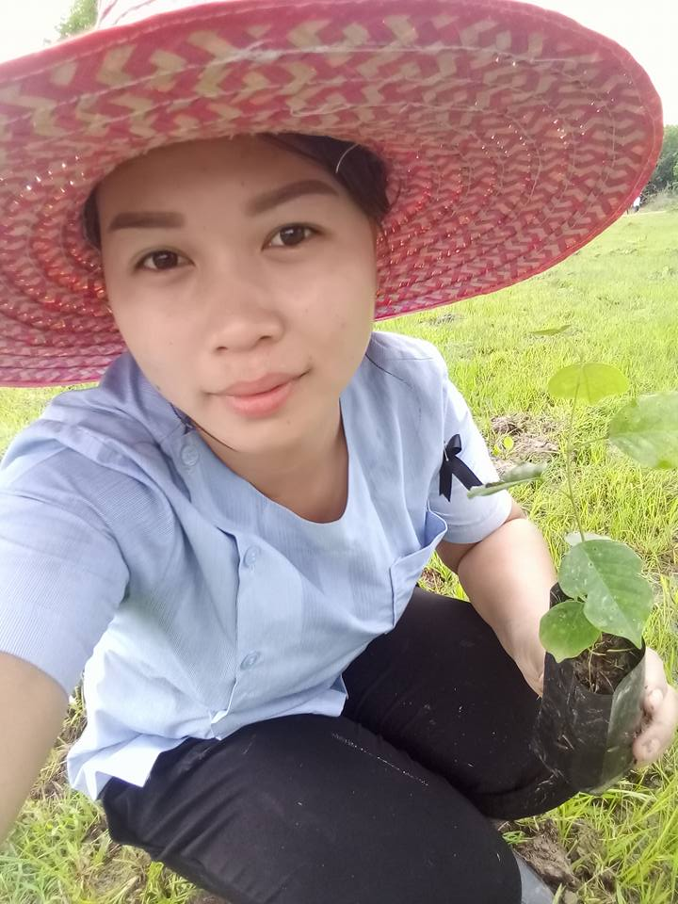
นางสาวปวีณา พลภักดี อายุ 25 ปี บ้านเลขที่ 41 หมู่ 5 บ้านดอนปอ
ตำบลโนนสว่าง อำเภอเมืองบึงกาฬ จังหวัดบึกาฬ
ลักษณะภูมิปัญญา
มีความรู้ในด้านการนวดแผนไทย ได้เรียนจบหลักสูตรการนวดแผนไทยได้รับใบเกียรติบัติตามกระทรวง
สาธารณสุข ปัจจุบันทำงานงานสาธารณสุขโรงพยาบาลส่งเสริมตำบลโนนสว่างบ้านดอนปอนอกจากนี้ยัง
สามารถถ่ายทอดความรู้ให้แก่ผู้ที่สนใจได้

